**الجمهورية التونسية**

**وزارة الشؤون المحلية و البيئة**

**بلدية تينجة**

أنعقدت بتاريخ السبت 30 نوفمبر 2019 على الساعة العاشرة صباحا الجلسة العامة التشاركية الثانية بخصوص البرنامج السنوي للاستثمار البلدي لسنة 2020 برئاسة السيدة سارة الــــــــــــــــــــثامري رئيسة بلدية تينجة و حضور السادة و السيدات أعضاء المجلس البلدي الآتي ذكرهم،

* **تقوى التركي**
* **فوزية البجاوي**
* **الشاذلي بالليل**

**معطيات بخصوص الجلسة :**

***أ –* عدد المشاركين في الجلسة العامة *:***

|  |  |  |  |
| --- | --- | --- | --- |
| **عدد الشبان ضمن المشاركين والذين تتراوح أعمارهم بين 16 و35 سنة** | **عدد النساء ضمن المشاركين** | **عدد المشاركين** |  |
| 6 | 9 | 32 | **العدد الجملي** |
| %18 | %28 | 100% | **(%النسبة (** |

بعد الترحيب بالحضور افتتحت *السيدة سارة الثامري رئيسة البلدية* الجلسة مستعرضة جدول الأعمال التالي:

**ب -جدول الأعمال**

|  |
| --- |
| **1- تقديم الإطار العام للجلسة**  **2- تذكير بما تم عرضه و الإتفاق عليه خلال الجلسات السابقة**  **3- تقديم قائمة المشاريع النهائية المزمع تنفيذها سنة 2020**  **1.3- مشاريع القرب**  **2.3- المشاريع الإدارية**  **4- الصيغة النهائية لبرنامج الإستثمار البلدي التشاركي لسنة 2020** |

**1- تقديم الإطار العام للجلسة**

قدمت رئيسة البلدية الإطار العام للجلسة و الذي يتمثل في الجلسة العامة التشاركية الثانية و التي سيتم من خلالها تقديم و إطلاع العموم على النسخة النهائية لبرنامج الإستثمار التشاركي لسنة 2020.

1. **تذكير بما تم عرضه و الإتفاق عليه خلال الجلسات السابقة**

قامت السيدة سارة الثامري بالتذكير بما تم عرضه و الاتفاق عليه خلال الجلسات السابقة و ذلك كالآتي:

|  |
| --- |
| **1- تكوين خلية برنامج الاستثمار البلدي لسنة 2020 بتاريخ 02 أكتوبر 2019** |
| **2- جلسة تحسيسية مع أعوان و عملة البلدية بتاريخ 16 أكتوبر 2019** | |
| **3- جلسة عمل مع مكونات المجتمع المدني بتاريخ 18 أكتوبر 2019** | |
| **4- جلسة عمل بين الخلية و لجنة الأشغال تم من خلالها تقسيم المنطقة البلدية إلى مناطق بتاريخ 25 أكتوبر 2019** | |
| **5-إجراء التشخيص الفني و المالي بداية من 07 أكتوبر 2019** | |
| **6- نشر نتائج التشخيص الفني و المالي بداية من 24 أكتوبر 2019** | |
| **7- جلسة مع المتدخلين العموميين بتاريخ 25 أكتوبر 2019** | |
| **8- جلسة المجلس البلدي للمصادقة على التشخيصين المالي و الفني و توزيع الموارد على المناطق بتاريخ 05 نوفمبر 2019** | |
| **9- الجلسة العامة التشاركية الأولى بتاريخ 16 نوفمبر 2019** | |
| **10- جلسات المناطق(المنطقة عدد 03 بتاريخ 19 نوفمبر 2019)(المنطقة عدد 05 بتاريخ 20 نوفمبر 2019)(المنطقة عدد 02 بتاريخ 21 نوفمبر 2019)** | |
| 1. **تقديم قائمة المشاريع النهائية المزمع تنفيذها سنة 2020** |

|  |  |  |  |
| --- | --- | --- | --- |
| **3-1 مشاريع القرب:** | | | |
| **نوعية التدخل** | **الإعتمادات المخصصة** | **مناطق التدخل** | |
| **تعبيد الطرقات** | **320 أد** | **المنطقة عدد 2(جزء من حي الاقبال01- جزء من حي الفتح)** | |
| **تعبيد الطرقات** | **280أد** | **المنطقة عدد 3(نهج ماطر-جزء من نهج غاندي)** | |
| **تعبيد طرقات** | **200 أد** | **المنطقة عدد 05 (تهيئة و صيانة مسلك الكلاتوس بالزعرور)** | |
| **-** | **800 أد** | **المجموع** | |
| **3-2 المشاريع الإدارية:** | | | |
| **-** | **41 أد** | | **تهيئة المستودع البلدي** |
| **-** | **250 أد** | | **اقتناء شاحنة ضاغطة سعة 7 طن لفائدة منطقة التوسع الزعرور** |
| **-** | **291 أد** | | **المجموع** |

**4- الصيغة النهائية لبرنامج الإستثمار البلدي التشاركي لسنة 2020**

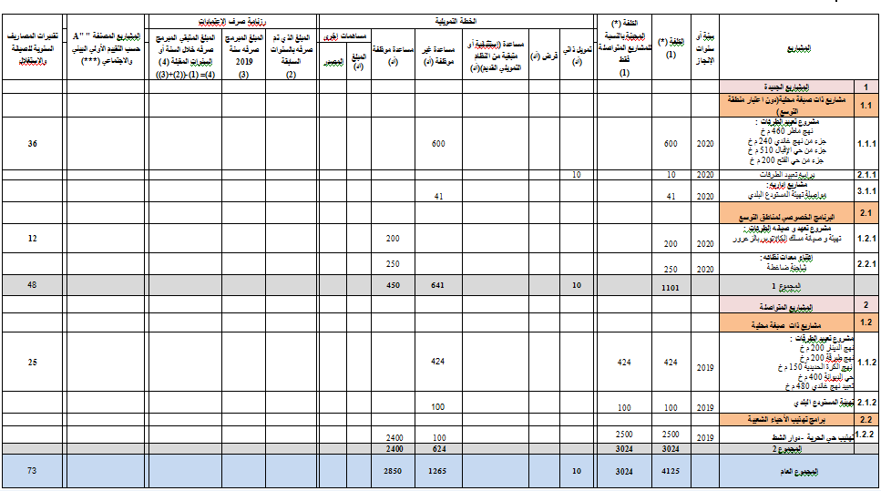

**و في الختام شكرت السيدة سارة الثامري الحضور على تلبية الدعوة و رفعت الجلسة على الساعة منتصف النهار و حرر المحضر بتاريخه*.***